
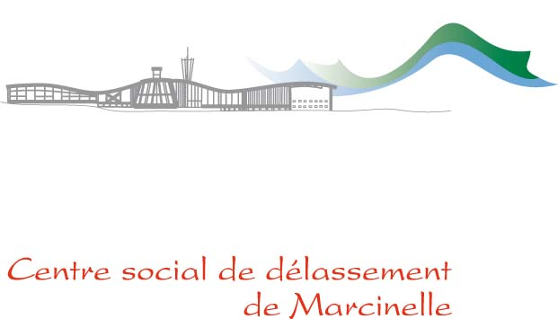
STAGE DE CARNAVAL
Du 4 au 8 février 2008

COMMUNIQUE DE PRESSE

Avec la participation de la communauté française de Belgique, l’asbl SAMARA/CSD organise un stage de carnaval destiné aux enfants âgés de 4 à 12 ans. Les différents apprentissages et activités ludiques se dérouleront du lundi 4 au vendredi 8 février 2008 au Centre Social de Délassement de Marcinelle.

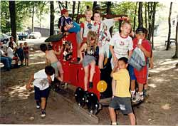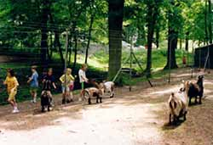

Ces cinq journées de stage se dérouleront de 9h00 à 16h30 et comprendront des activités diverses telles que des bricolages de carnaval, des ateliers créatifs, des jeux divers et des promenades « Découverte de la forêt en hiver ».

Une petite fête consacrée aux enfants sera organisée le vendredi 8 février après-midi afin de clôturer le stage sur une note festive.

Le prix du stage est fixé à 50€.
(Cette somme comprend les activités, une collation à 9h, le repas complet à midi et un goûter à 16h)

Le montant sera à verser sur le compte 068-2477119-57

Un service gratuit de garderie est également possible de 7H30 à 9H00 et de 16H30 à 18H00 précises pour les parents qui le désirent.

Le temps étant incertain, il est sage de prévoir des bottes et un vêtement de pluie.

Les réservations se font uniquement sur inscription. Celle-ci sera effective après le paiement. Attention !!! Le nombre de places est limité à 35 enfants.

Renseignements utiles et inscriptions :
Asbl SAMARA / CSD
 : 071/29 74 15 ou (03)
 : 071/47 26 86
 : info@csd-marcinelle.be

Avenue des Muguets, 16
6001 Marcinelle

